Отчет о деятельности
заместителя Председателя Московской областной Думы, руководителя фракции КПРФ Николая Васильева
в территориальном округе за 2020 год
2020 год был очень сложный и внес свои коррективы в работу депутатов Московской областной Думы. В связи с неблагополучной эпидемиологической обстановкой из-за вспышки коронавирусной инфекции и в целях предупреждения ее распространения, было принято решение продолжить работу в удаленном режиме. Но это не помешало помогать решать проблемы в округе: в телефонном режиме принимались обращения от жителей округа, предоставлялась необходимая информация, в он-лайн режиме проходили заседания Московской областной Думы и профильных комитетов, совещания, круглые столы и т.д.
Депутаты фракции КПРФ в Московской областной Думы и местных Советов депутатов с первых дней объявления самоизоляции, включились в работу по оказанию помощи незащищенным группам населения. В каждом муниципалитете были оперативно сформированы мобильные группы волонтеров из коммунистов и комсомольцев, депутатов областной Думы и местных Советов депутатов, которые в ежедневном режиме включались в работу по оказанию помощи нашим пожилым гражданам: ветеранам Великой Отечественной войны и трудового фронта, поколению «Детей войны», ветеранам труда, одиноко проживающим пенсионерам. Не остались без помощи и многодетные и неполные семьи – им и без самоизоляции жилось непросто, а в период, когда приостановили работу предприятия и организации, они оказались в наиболее затруднительной ситуации. За период самоизоляции, депутатами фракции КПРФ в Московской областной Думе и местными отделениями КПРФ было доставлено нуждающимся более 100 тысяч продуктовых наборов.
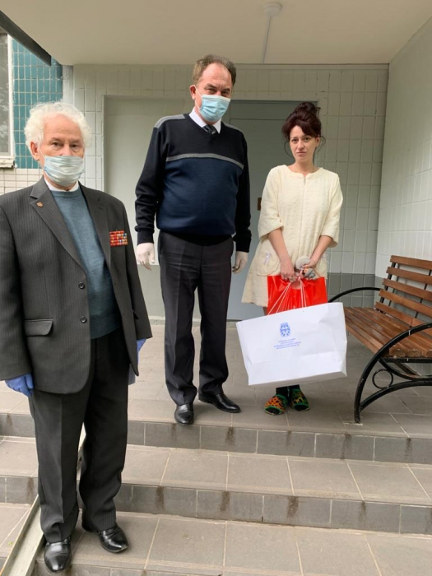
В 2020 году депутатами фракции КПРФ дважды вносился на рассмотрение проект областного закона «О детях войны» № 1497па, разработанный с учетом принятия подобных законов в других субъектах РФ, в том числе в городе Москве. Принятие этого закона в год празднования 75-летия Великой Победы продиктовано временем: все меньше становится ветеранов Великой Отечественной войны. Поколение детей войны приходит им на смену. Теперь они становятся хранителями народной памяти и должны стать опорой патриотического воспитания молодых поколений. Именно статус «дети войны», стал бы признанием заслуг этого поколения в достижении победы, восстановлении разрушенной страны и свидетельством преемственности поколений при формировании патриотического сознания, прививая молодежи любовь к Отечеству на примере своей жизни.
Но партия «Единая Россия» снова проголосовала против принятия закона «О детях войны».
Работа в территориальном округе
Как известно, работа депутатов не ограничивается стенами Думы. Говоря о внепарламентской деятельности следует отметить, что для организации работы с избирателями по месту их жительства на территории Московской области выделены территориальные округа по числу депутатов фракции.
Согласно Постановлению Московской областной Думы от 20.10.2016 N22/4-П «Об определении территориальных округов Московской области для работы депутатов Московской областной Думы», для работы Николая Васильева были определены следующие городские округа: городской округ Воскресенск, городской округ Егорьевск, городской округ Зарайск, Коломенский городской округ, городской округ Луховицы, Орехово-Зуевский городской округ, городской округ Павловский Посад, городской округ Серебряные Пруды, городской округ Шатура, городской округ Электросталь, городской округ Электрогорск.
В каждом городском округе открыты и оборудованы общественные приемные. Работа по приему посетителей, реагированию на обращения граждан носит системный характер. Регулярный прием граждан осуществляется депутатом или помощниками на базе общественных приемных, в приемной Московской областной Думы, во время встреч с избирателями, посещения трудовых коллективов. Работа с обращениями, просьбами, предложениями, заявлениями и жалобами граждан занимает важное место. Обращение граждан к депутатам Московской областной Думы - это важное средство осуществления и охраны прав личности, укрепления связей депутатов с избирателями, существенный источник информации, необходимой при решении текущих и перспективных вопросов в хозяйственной и социально-культурной сфере Подмосковья. За прошедший год было принято более 200 обращений от жителей Московской области. Большая часть обращений касались жилищно-коммунального хозяйства и социальной сферы, в частности социального обеспечения, материальной и благотворительной помощи отдельным гражданам вопросам здравоохранения и жилищного законодательства. По всем вопросам приняты меры, некоторые направлены для решения в соответствующие организации, по каждому обращению даны исчерпывающие разъяснения.
Анализ тематики обращений в округе показал, что жителей более всего волнуют вопросы социальной сферы – 58,4% (проблемы здравоохранения, низкий уровень зарплат и пенсий, рост бедности), сферы ЖКХ (тарифы, качество услуг, капитальный ремонт домов) – 24,0%, состояние экономики – 7,6%; проблемы экологии и др.
Исполнение наказов жителей
В соответствии с изменениями в федеральном законодательстве и в связи с развитием инициативного бюджетирования на территории Московской области были внесены изменения в обеспечение депутатской деятельности для реализации наказов избирателей: 5 млн. рублей были отнесены для реализации дополнительных мероприятий на 2020 год по вопросам, относящимся к ведению и полномочиям Московской области, а 10 млн. рублей соответственно – для обеспечения реализации в 2020 году мероприятий по наказам избирателей в рамках практики инициативного бюджетирования.
В 2020 году в соответствии с Законом Московской области «О дополнительных мероприятиях по развитию жилищно-коммунального хозяйства и социально-культурной сферы на 2020 год и на плановый период 2021 и 2022 годов» депутатом Московской областной Думы Николаем Васильевым было выделено:
- в сфере здравоохранения более 2,5 млн. рублей:
1). Приобретение и установка медицинского оборудования, мебели и оргтехники для государственного бюджетного учреждения здравоохранения Московской области "Коломенская центральная районная больница" поликлиника № 4 – более 1 млн.800 тыс.
2). Приобретение медицинского оборудования, инструментов для государственного бюджетного учреждения здравоохранения Московской области "Павлово-Посадская центральная районная больница" – 850 тысяч рублей;
- на оказание материальной помощи было выделено более 2 млн. рублей.
В рамках инициативного бюджетирования в 2020 году были реализованы проекты, с привлечением средств из бюджета Московской области в размере 10 млн. рублей, направленные на решение вопросов местного значения при непосредственном участии граждан в определении и выборе проектов инициативного бюджетирования и участия в их реализации.
Среди них:
- Ремонт системы вентиляции, помещений и прачечной для Муниципального казенного дошкольного образовательного учреждения "Детский сад общеразвивающего вида № 30 "Березка", городской округ Луховицы - стоимость проекта - 1 млн. рублей;
- Благоустройство территории муниципального общеобразовательного учреждения "Серебряно-Прудская средняя общеобразовательная школа имени маршала В.И. Чуйкова" (устройство закрытой площадки для учебной езды), городской округ Серебряные Пруды – стоимость проекта – 1 млн. рублей;
- Приобретение звукового оборудования для студии звукозаписи Муниципального бюджетного учреждения "Центр досуга "Победа" города Зарайска – стоимость проекта - 800 тысяч рублей;
- Приобретение спортивного инвентаря для Муниципального бюджетного учреждения "Спортивная школа олимпийского резерва "Химик" – стоимость проекта - 800 тысяч рублей;
- Ремонт входной группы с благоустройством территории для Муниципального бюджетного учреждения культуры «Коробовский Дом культуры», городской округ Шатура - стоимость проекта - 800 тысяч рублей;
- Ремонт актового зала для муниципального общеобразовательного учреждения «Средняя общеобразовательная школа № 12 с углубленным изучением иностранного языка», городской округ Электросталь – стоимость проекта – 600 тысяч рублей;
- Приобретение мебели для муниципального общеобразовательного учреждения "Средняя общеобразовательная школа № 13", городской округ Воскресенск - стоимость проекта – 500 тысяч рублей;
- Ремонт кабинета технологии для Муниципального общеобразовательного учреждения Черкизовская основная общеобразовательная школа, Коломенский городской округ - стоимость проекта – более 400 тысяч рублей;
- Приобретение компьютерного и интерактивного оборудования для Муниципального общеобразовательного учреждения средняя общеобразовательная школа № 12 с углубленным изучением отдельных предметов, Орехово-Зуевский городской округ - более 300 тысяч рублей и другие.

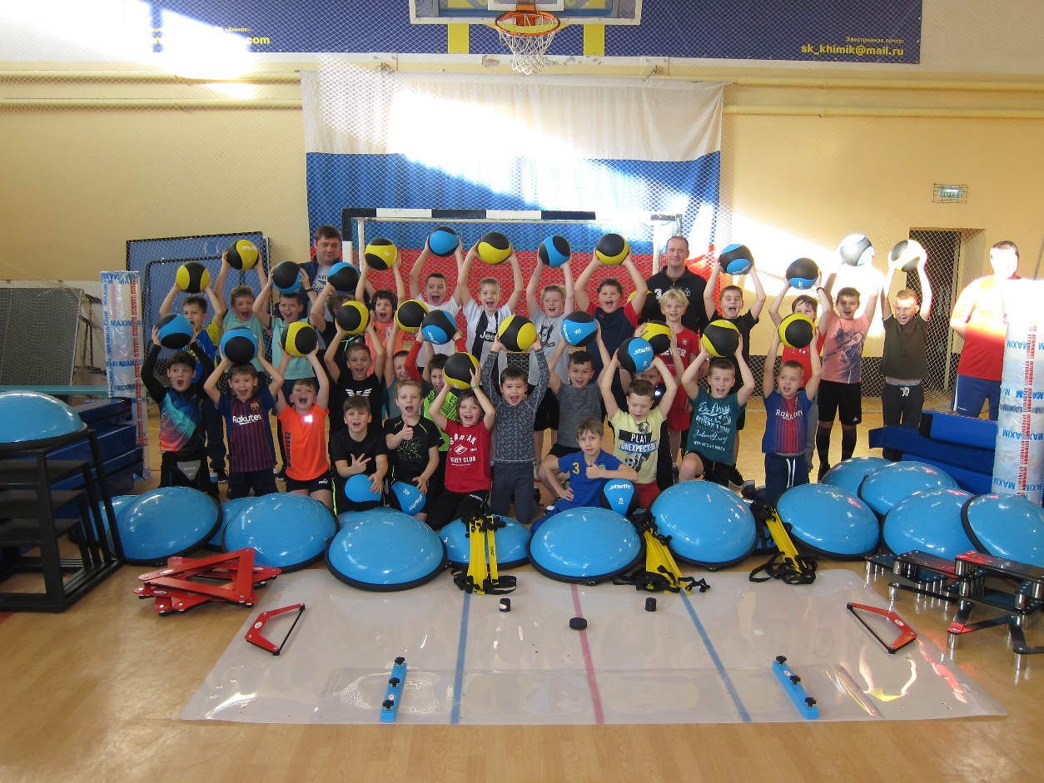

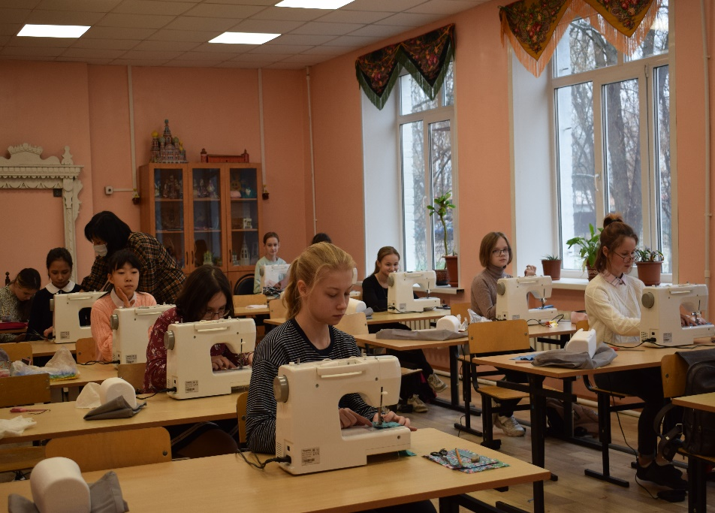

Все проекты в рамках инициативного бюджетирования в 2020 году были реализованы. На предстоящий 2021 год по наказам избирателей уже сформированы новые проекты.

Соблюдая все меры предосторожности было организовано адресное поздравление, с вручением памятных подарков, ветеранов ВОВ, проживающих на территории городского округа Серебряные Пруды.

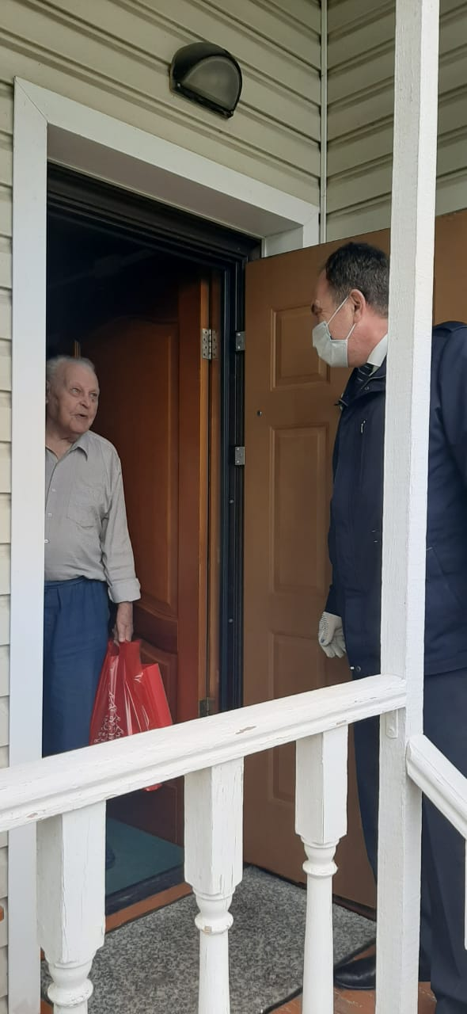 |  | 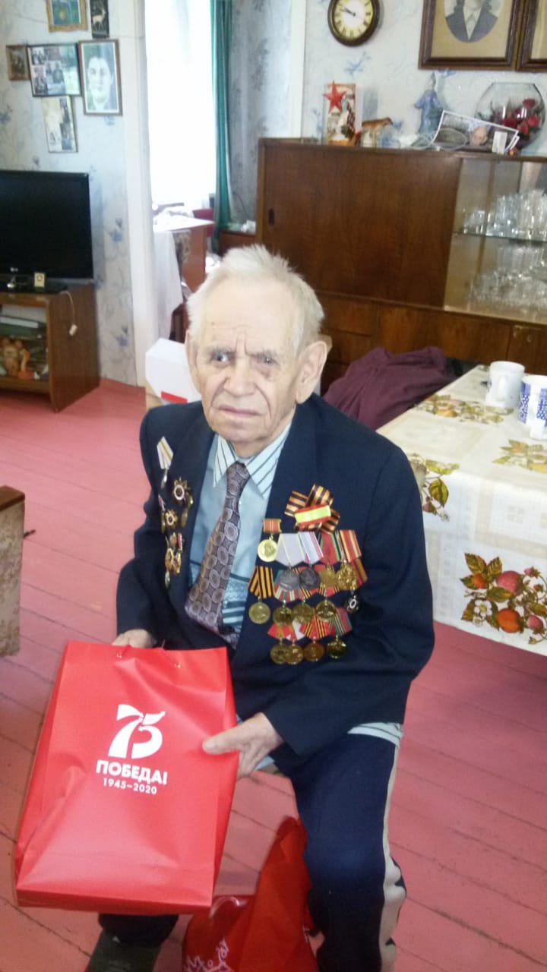

1 июня 2020 года, в День защиты детей, депутат Николай Васильев принял участие в формировании и отправке подарочных наборов в детские дома, детские хосписы и коррекционные школы Подмосковья.
В конце декабря, в канун Нового года, совместно с депутатами фракции КПРФ в Московской областной Думе и коммунистами Подмосковья была организована доставка новогодних подарков для детей из малоимущих и многодетных семей.
Несмотря на действующие в 2020 году ограничения, вызванные продолжением режима повышенной готовности и реализацией мер по предотвращению распространения коронавирусной инфекции, депутаты-коммунисты делали все от них зависящее, чтобы достойно выполнять цели и задачи, поставленные в программных документах КПРФ по защите жизненных интересов жителей Подмосковья.

